Результаты Mape для случайных тестовых наборов

Ниже приведены значения MAPE при случайном выборе различных значений затравки, которые все меньше 0,065.

1.



2. 

3.



4.

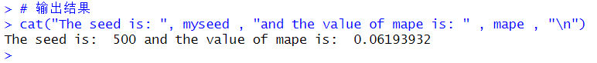

5.

